Окно – смертельная опасность для ребенка!

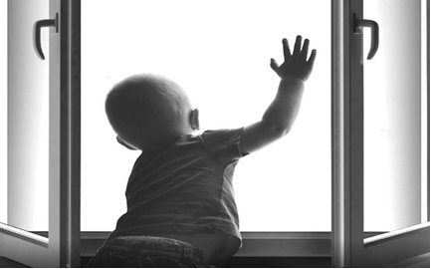
Уважаемые родители, дедушки и бабушки, законные представители, не оставляйте малолетних детей без присмотра!
Комиссия по делам несовершеннолетних и защите их прав Волгоградской области отмечает участившиеся случаи падения малолетних детей из окон по недосмотру родителей. За первое полугодие 2021 года на территории Волгоградской области произошло 7 случаев выпадения несовершеннолетних из окон.
Москитная сетка металлопластиковых окон не предупредит вашего ребенка от падения! Москитная сетка может убить вашего ребенка!

Соблюдайте эти правила!

- Ребенок не может находиться без присмотра в помещении, где открыто настежь окно, или есть хоть малейшая вероятность, что ребенок может его самостоятельно открыть.

- Фурнитура окон и сами рамы должны быть исправны, чтобы предупредить их самопроизвольное или слишком легкое открывание ребенком.

- Если оставляете ребенка одного даже на непродолжительное время в помещении, а закрывать окно полностью не хотите, то в случае со стандартными деревянными рамами закройте окно на шпингалеты и снизу и сверху (не пренебрегайте верхним шпингалетом, так как нижний довольно легко открыть) и откройте форточку.

- В случае с металлопластиковым окном - поставьте раму в режим "фронтальное проветривание", так как из этого режима маленький ребенок самостоятельно вряд ли сможет открыть окно.

- Нельзя надеяться на режим "микропроветривание" на металлопластиковых окнах - его очень легко может открыть ребенок, даже случайно дернув за ручку.

- НЕ ПРЕНЕБРЕГАЙТЕ средствами детской защиты на окнах: металлопластиковые окна в доме, где есть ребенок, просто обязаны быть оборудованы специальными устройствами, блокирующими открывание окна.

- Воспитывайте ребенка правильно: сами не ставьте маленького ребенка на подоконник, не поощряйте самостоятельного лазания туда, строго предупреждайте даже попытки таких "игр".

- Объясняйте ребенку опасность открытого окна из-за возможного падения.

- Не забывайте об этих простых правилах, находясь в гостях.

